平成30年度

北竜町の財務書類

＜統一的な基準＞

令和2年3月

北竜町総務課財政係

目次

Ⅰ　地方公会計制度について 1

１．新たな会計基準（統一的な基準）の導入について 1

２．対象とする会計の範囲について 2

３．財務書類の種類と附属明細書・注記について 3

４. 財務書類の相互関係 4

Ⅱ　平成３０年度の決算状況について 5

１．財務書類 5

２．財務書類からわかること　～財務書類の分析～ 10

# Ⅰ　地方公会計制度について

## １．新たな会計基準（統一的な基準）の導入について

　人口減少・少子高齢化が進展し、地方財政の状況が厳しさを増す中で、財政の透明性を高め、住民や議会等に対する説明責任をより適切に図ることの重要性が高まってきています。こうした中で、財政のマネジメント強化のため、地方公会計の整備の促進を通じた財政の効率化・適正化の推進が進められてきておりましたが、これまでは財務書類の作成に関する複数の方式が存在しており、団体間での比較が困難である等の問題が指摘されていました。

　このような問題を受けて、平成27年1月に「統一的な基準による地方公会計の整備促進について（総務大臣通知）」が公表され、固定資産台帳の整備と複式簿記の導入を前提とした財務書類の作成に関する統一的な基準が示されました。

　北竜町では平成26年度決算より統一的な基準に基づく財務書類を作成すべく作業をすすめてまいりましたが、これからは財務書類を分析・活用し、更なる財政の健全化に向けた取り組みを進めていきます。

## ２．対象とする会計の範囲について

　　　統一的な基準では、一般会計及び地方公営事業会計以外の特別会計からなる「一般会計等」を基礎とした財務書類、一般会計等に地方公営事業会計を加えた「全体」財務書類、全体財務書類に地方公共団体の関連団体を加えた「連結」財務書類をあわせて作成します。北竜町における一般会計等、全体及び連結財務書類の対象となる団体（会計）は、以下のとおりです。

図表 1　北竜町財務書類の対象団体（会計）

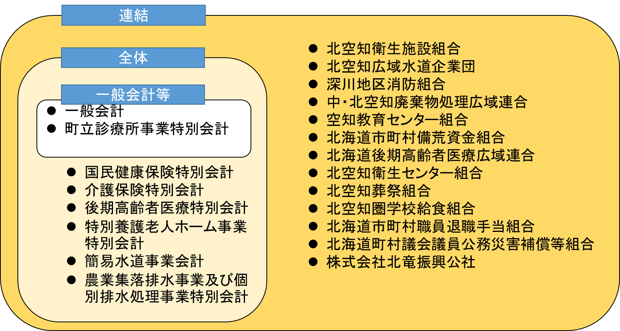

※以下の団体については、作成の基礎となる財務情報等が入手できなかったことから、比例連結を行っておりません。

　・北空知衛生センター組合

　・北空知葬祭組合

　・北空知圏学校給食組合

　・北海道市町村職員退職手当組合

　・北海道町村議会議員公務災害補償等組合

## ３．財務書類の種類と附属明細書・注記について

　　　　統一的な基準では一般会計等財務書類・全体財務書類・連結財務書類のそれぞれについて、下表のように、①貸借対照表、②行政コスト計算書、③純資産変動計算書、④資金収支計算書の4種類の財務書類を作成することになっています（財務4表といいます）。

図表 2　財務4表の概要

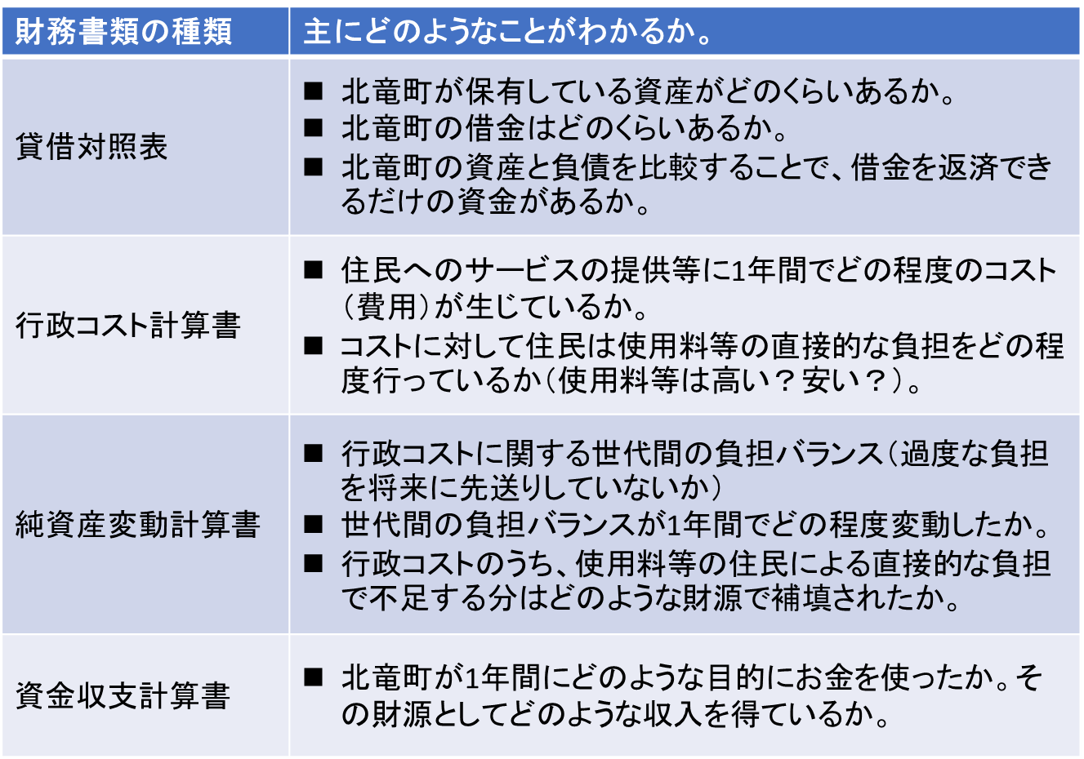

　　　　また、財務書類は複数の項目が合算された数字が記載されており、財務書類だけではその内容を理解することは困難です。したがって、作成した附属明細書等の開示範囲を今後検討していきます。

　　　　さらに、財務書類を読解くに当たっては、その作成方針や関連する情報等があるとより有用であることから、作成した注記、財務書類の作成方針や北竜町の決算に関連する情報の開示範囲等についても併せて検討していきます。

## ４. 財務書類の相互関係

　　　　統一的な基準による財務書類４表の相互関係は以下のようになっております。



# Ⅱ　平成３０年度の決算状況について

## １．財務書類

　　　①貸借対照表（平成31年3月31日現在）

　　　　　以下の貸借対照表は北竜町の平成30年度末の財政状態を示しています。そのうち、核となる一般会計等における資産合計は12,541,617千円で、このうち公共施設や道路・公園等の公共インフラを含む「有形固定資産」は10,600,487千円であり、資産全体の約85％を占めています。負債合計は4,719,616千円で、このうち地方債（1年内償還予定地方債を含む）は4,377,516千円であり、負債全体の93％を占めています。純資産は7,822,001千円で、資産合計12,541,617千円の約62％を占めています。これは北竜町が保有する資産のうち、約62％は過去に獲得した税金や補助金等により取得されたということを示しています。



　　　②行政コスト計算書

【貸借対照表の説明】

* 資産とは、主に公共施設や道路・公園等の公共インフラ、基金及び現金預金等から構成され、将来の住民に対する行政サービスを提供する社会資本及びその資金となるものを示しています。
* 負債とは、地方債の償還等のように、将来の住民に対する負担となるものを示しています。
* 純資産とは、過去の世代が負担した税金や、過去に国・道から獲得した補助金等の余剰（又は欠損）であり、負債とは違って将来の負担とはならないものを示しています。

　　　　　以下の行政コスト計算書は平成30年度の1年間に北竜町で住民に対する行政サービスを提供する等のために発生した費用と、そのうち行政サービスの受益者である住民が使用料や手数料等の形で直接的に負担した収益等を示しています。 　平成30年度の一般会計等において、行政サービスの提供等に係る経常的な費用として2,925,701千円が発生し、このうち住民が使用料・手数料等の形で直接的に負担した費用は73,549千円、雑入等の収益が165,460千円発生しました。また、経常的に生じない資産の売却等に伴う損失は合計で119,645千円発生し、保険金等の直接的な財源として8,556千円の収入がありました。



【行政コスト計算書の説明】

* 費用とは一会計期間に発生した行政サービスの提供等に伴う現金等の資産の減少等をいい、経常費用と臨時損失に分けられます。このうち経常費用はさらに業務費用と移転費用に区分されます。経常費用は給与・賞与や各種手当などの人件費、委託料や維持補修費・減価償却費などから構成される物件費、地方債の利子などから構成されるその他の業務費用により構成されます。移転費用は補助金や生活保護等の扶助費、他会計への繰出金等から構成されます。
* 収益とは一会計期間における活動の直接的な成果として獲得した現金等をいい、経常収益と臨時利益に分けられます。このうち経常収益は主に住民が直接的に負担した使用料や手数料、基金等の利息等から構成されます。

　　　③純資産変動計算書

　　　　　以下の純資産変動計算書は、過去の世代が負担した税金や国・道から獲得した補助金等の余剰を示す純資産が平成30年度にどのように増減したかを示しています。平成30年度には、税収等を2,132,332千円、国・道等からの補助金を410,968千円獲得し、これを純行政コスト2,797,781千円に充当しました。その不足分254,481千円は前年度末の純資産（過去の蓄積分）から減額となりました。また、期中における固定資産の所管換や固定資産台帳の修正等により併せて3,918千円の純資産が増加しました。結果として平成30年度には合計250,563千円の純資産が減少し、平成30年度末の残高は7,822,001千円となっています。



【純資産変動計算書の説明】

* 純資産とは過去の世代が負担した税金等や国・道等から獲得した補助金等の余剰の蓄積残高を示しています。また純資産は固定資産等形成分と余剰分（不足分）に区分されます。
* 固定資産等形成分とは、純資産のうち固定資産等の取得のために充当した分を示しており、資産形成を行った資産の貸借対照表上の残高と整合します。
* 余剰分とは、地方公共団体が費消可能な資源の蓄積をいい、流動資産（基金・貸付金を除く）から負債を控除した額と一致します。

　　　④資金収支計算書

　　　　　以下の資金収支計算書は平成30年度にどのような活動で資金の出入りがあったかを示しています。日常的な行政サービスの提供等に関連する支出とその財源である業務活動収支について、一般会計等の支出面では人件費や物件費等の直接的な行政サービスに関連する業務費用支出が1,359,626千円、補助金等の移転費用支出が1,008,755千円ありましたが、災害復旧事業に関連する支出は発生しておりません。収入面では税金や補助金等による業務収入が2,756,217千円、結果として業務活動収支は387,836千円のプラスとなりました。固定資産の取得等の投資活動に係る支出とその財源を示す投資活動収支は△475,335千円、地方債の発行と償還等を示す財務活動収支は149,768千円のプラスとなり、平成30年度の資金収支額は62,269千円となりました。結果として、平成30年度末の現金預金残高は歳計外現金残高を含め113,217千円となりました。



* 連結資金収支計算書は総務省の手引きに従い作成しておりません。

【資金収支計算書の説明】

* 業務活動収支とは、人件費や物件費等の支出のように毎年度継続的に発生する支出と関連する収入をいいます。
* 投資活動支出とは、固定資産の取得や基金の積立等、将来に向けた投資に関連する支出と関連する収入をいいます。
* 財務活動収支とは、地方債の発行や償還等の地方公共団体の財務活動に関連する収支をいいます。

## ２．財務書類からわかること　～財務書類の分析～

　北竜町の財務書類をよりよく理解するため、今後、以下のような分析を行い、北海道内の他自治体と比較を行うことを考えております。

＜分析の視点＞

|  |  |  |
| --- | --- | --- |
| 分析の視点 | 住民等のニーズ | 利用した指標 |
| 資産形成度 | 将来世代に残る資産はどのくらいか | * 住民1人当たり資産額　① * 有形固定資産減価償却率　② |
| 世代間公平性 | 将来世代と現世代との負担の分担は適切か | * 純資産比率　③ * 社会資本形成の世代間負担比率　④ |
| 持続可能性 | 財政に持続可能性があるか | * 住民1人当たり負債額　① * 実質純資産比率　⑤ * 負債比率　⑥ |
| 効率性 | 行政サービスは効率的に提供されているか | * 住民1人当たり行政コスト　① |
| 弾力性 | 資産形成を行う余裕はどのくらいあるか | * 行政コスト対税収比率　⑦ |
| 自律性 | 歳入はどのくらい税金等でまかなわれているか | * 受益者負担割合　⑧ |

＜分析手法＞

1. 住民1人当たりの状況【資産形成度、持続可能性、効率性】

一般的に地方公共団体の人口規模に応じてスケールメリットが働くため、人口規模に応じて住民1人当たりの数値も大きく変わることが想定されます。人口規模が類似する団体の財務書類の公表事例と比較することで北竜町が抱える課題を抽出してゆきたいと考えています。



1. 有形固定資産減価償却率【資産形成度】

＜算定式＞

　有形固定資産減価償却率＝減価償却累計額÷取得価額

　　　有形固定資産のうち、償却資産の取得価額等に対する減価償却累計額の割合を示す指標です。この指標により、有形固定資産の耐用年数に対して資産の取得からどの程度経過しているのかを全体として把握することができます。



1. 純資産比率【世代間公平性】

＜算定式＞

　純資産比率＝純資産÷資産

　資産のうち、償還義務のない純資産の割合を示しており、この比率が高いほど財政状況が健全であるといえます。



　④ 社会資本形成の世代間負担比率【世代間公平性】

＜算定式＞

　社会資本形成の世代間負担比率＝地方債合計残高÷有形固定資産

　　　有形固定資産を地方債等の借入によってどれくらい調達したかを示す指標です。この指標が高いほど将来世代の負担する割合が高いといえます。



⑤ 実質純資産比率【持続可能性】

＜算定式＞

　実質純資産比率＝（純資産－インフラ資産）÷（資産－インフラ資産）

　　道路や河川および公園のような一般的な経済取引にはなじまないインフラ資産の価値をゼロと仮定した場合の純資産比率であり、民間企業の自己資本比率に類似する指標です。この比率がマイナスになると、負債の担保となる資産が実質的に存在しないことを表しています。 

　⑥ 負債比率【持続可能性】

＜算定式＞

　負債比率＝負債÷純資産

　　　純資産に対する負債の比率を表すもので、この指標が低いほど財政状況が健全であるといえます。

⑦ 行政コスト対税収等比率【弾力性】

＜算定式＞

　行政コスト対税収等比率＝純行政コスト÷税収等

　　　税収等のうち、どれだけが資産形成を伴わない行政コストに費消されたかを示す指標です。この比率が100％に近づくほど資産形成の余裕はなく、100％を超えると、過去から蓄積した資産を取り崩しているといえます。 

⑧ 受益者負担比率【自律性】

＜算定式＞

　受益者負担比率＝経常収益÷経常費用

　　　経常費用に対する経常収益の比率を示す指標であり、経常行政コストがどの程度受益者の負担で賄われているかがわかります。なお、行政コスト計算書の経常収益は、使用料や手数料等のように、行政サービスの提供を受けた対価や施設を利用した場合などの徴収される料金等の直接の受益者負担を表しています。 